Hettich France lance une nouvelle présentation de tendance
Un voyage découverte à travers les univers créatifs du meuble

Après la période estivale, Hettich France rouvrira son showroom entièrement actualisé pour ses clients et ses partenaires. Vous y découvrirez un design de mobilier tendance avec des fonctions pratiques pour chaque zone d’ameublement et de nouveaux produits fascinants tels que la plate-forme de tiroirs AvanTech YOU. Egalement le concept „Intelligent Kitchens“ avec des solutions pour la planification ergonomique au sein de la cuisine et le mini appartement „Tiny Home“ qui méritent une visite chez Hettich. Tout cela dans le maintien strict des règles sanitaires liées à la situation de la Covid-19, telles que la distanciation sociale, le port du masque obligatoire au sein des locaux, un espace adapté et étendu et du gel hydroalcoolique à portée de tous.

„Fascin[action] – enthousiasmer avec des solutions“, voilà la devise de Hettich. Le spécialiste de l’aménagement présente ses nouvelles solutions de produits créatives selon les souhaits des acheteurs de meuble: pour les amateurs de design, apprécier le confort, gagner de l’espace. Après avoir pris rendez-vous, vous pouvez commencer votre visite personnelle de découverte à travers le showroom Hettich à partir du 1er octobre 2020. Les règles d’hygiène et de distanciation nécessaires sont bien entendues respectées.

Inspiration et mise en oeuvre pratique
Cette grande présentation des tendances propose de nombreuses nouvelles idées pour mettre en oeuvre des conceptions individuelles de meuble jusqu’à des concepts de pièces complètes avec les produits Hettich. Le voyage inspirant conduit le visiteur à travers différents environnements de vie et de travail: de la cuisine à la salle à manger et au salon en passant par le bureau moderne et enfin dans le petit espace de rangement „Tiny home“, différentes solutions d’ameublement peuvent être expérimentées de près. Si vous le souhaitez, vous pouvez également essayer la machine de perçage et d’insertion automatique BlueMax de Hettich dans l’atelier de montage prévu à cet effet.

Venez percevoir les points forts de nos produits
La gamme complète de produits Hettich est pleine d’inspiration et est dotée d‘un design attrayant dont les fonctions sont pratiques pour la vie et le travail modernes. Le nouveau showroom présente des produits sélectionnés dans leur application pratique. Outre les systèmes de tiroirs ArciTech et Innotech Atira, l’un des nouveaux produits phares est bien entendu la plate-forme de tiroirs modifiables AvanTech YOU: la conception individuelle de tiroirs n’a jamais été aussi simple. Les nombreuses utilisations possibles du système de portes pliantes WingLine L ou la facilité de coulissage du système de portes coulissantes TopLine sont également impressionnants. L’élégante charnière Sensys à montage rapide permet une liberté de conception maximale avec beaucoup de confort pour chaque programme de mobilier. Le système d’organisation Systema Top 2000, le Container BigOrg@Tower, le plateau vérouillable SmarTray ou le système de colonne de levage LegaDrive qui permet un réglage facile de la hauteur du bureau, offrent des solutions intéressantes pour une utilisation au bureau – et également de plus en plus chez soi en Home Office.

L’utilisation intelligente de l’espace de stockage
Le concept „Intelligent Kitchens“ aide les partenaires de Hettich à fournir des conseils compétents lors de la planification de la cuisine moderne. „Intelligent Kitchens“ fournit de nombreux conseils pratiques pour une organisation sur de courtes distances, de processus ergonomiques et des solutions d’espace de rangement bien conçues. Grâce à cette expertise, les revendeurs ou les artisans peuvent marquer des points à chaque rencontre avec un client. Les visiteurs ne doivent pas non plus passer à côté de la „Tiny Home“: en suivant la mégatendance de l’urbanisation Hettich montre à quel point il est étonnamment confortable de vivre dans une superficie de seulement 18m². Il y a donc beaucoup à découvrir.

L’équipe Hettich France attend votre inscription avec impatience par mail hettich_france@fr.hettich.com ou par téléphone au Hettich France 1 Rue de Berlin, 77144 Montévrain.
www.hettich.com

Les images suivantes peuvent être téléchargées sur www.hettich.com, menu ”Presse”:
Illustrations
Légendes
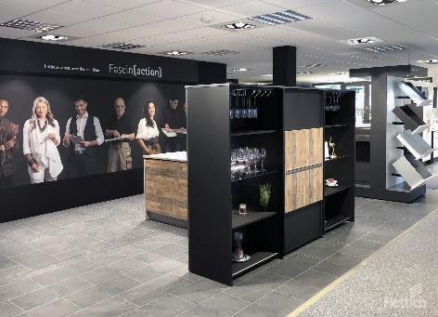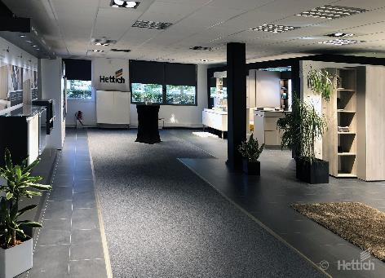
352020_a, b
Le nouveau showroom de Hettich propose un voyage stimulant de découvertes à travers les mondes créatifs du mobilier. Photo: Hettich

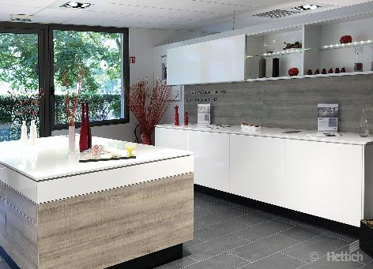
352020_c
Confort et espace de rangement pour la cuisine : Hettich France présente des solutions de produits sélectionnés. Photo: Hettich

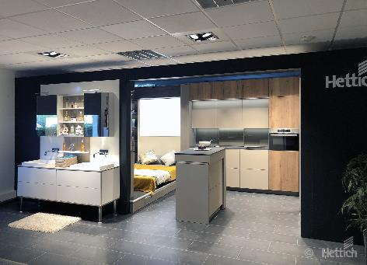
352020_d
Dans le „Tiny Home“ Hettich montre à quel point il est étonnamment confortable de vivre dans une superficie de seulement 18m². Photo: Hettich

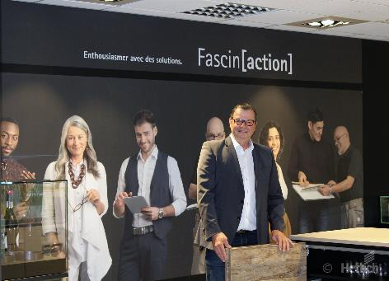
352020_e
Jean-Luc Fuchs, gérant de Hettich France : « ‚Fascin[action] – enthousiasmer avec des solutions‘, voilà la devise de Hettich. L’équipe Hettich France se réjouit de votre visite. » Photo: Hettich

A propos de Hettich:

La société Hettich a été fondée en 1888 et est aujourd’hui l’un des plus grands et des plus connus fabricants de ferrures pour meubles au monde. Plus de 6 700 collaboratrices et collaborateurs travaillent tous ensemble dans près de 80 pays dans un seul but : développer de la quincaillerie intelligente pour les meubles. C’est ainsi que Hettich enthousiasme les gens dans le monde entier et est un partenaire de choix pour l’industrie du meuble, le commerce et l'artisanat. La marque Hettich est synonyme de valeurs essentielles : de qualité, d’innovation, de fiabilité et de proximité avec le client. Malgré sa taille et son importance au niveau international, Hettich est toujours restée une entreprise familiale. Indépendamment des investisseurs, l’avenir de la société restera libre de toute contrainte, humain et durable. www.hettich.com

